МІНІСТЕРСТВО ОСВІТИ І НАУКИ УКРАЇНИ

ДЕРЖАВНИЙ УНІВЕРСИТЕТ «ОДЕСЬКА ПОЛІТЕХНІКА»

Інститут комп’ютерних систем

Кафедра «Інформаційних систем»

Лабораторна робота №12

З дисципліни: «Операційні системи»

Тема: «Програмування міжпроцесної та багатопоточної взаємодії»

Виконав: Студент групи АІ-205

Мурадян В.В.

Перевірили: Блажко О.А.

Дрозд М.О.

Одеса 2021

Мета роботи: вивчити особливості обміну інформацією між процесами за допомогою іменованих каналів, керування потоками, а також синхронізацію процесів через семафори та м`ютекси.

Завдання до виконання

2.1 Робота з іменованими каналами

2.1.1 В домашньому каталозі вашого користувача створіть іменований канал з використанням команди mkfifo: - назва каналу співпадає з вашим прізвищем у транслітерації - права доступу до каналу ( можна лише читати та писати власнику).

2.1.2 Підключіть до іменованого каналу процес, який буде в нього писати за такими командами: - отримати зміст каталогу /etc - отримати назви файлів, які починаються з букви вашого прізвища у транслітерації.

2.1.3 Перейдіть до нового терміналу роботи з ОС Linux та створіть процес, який буде читати зі створеного раніше каналу.

2.1.4 Поверніться до 1-го терміналу та підключіть до іменованого каналу процес, який буде в нього писати, архівуючи файл командою gzip -c < pipe > file1.gz де pipe – назва вашого каналу, file1.gz – назва файлу, який буде створено в результаті архівації

2.1.5 Перейдіть до 2-го терміналу роботи з ОС Linux та створіть процес, який буде читати зі створеного раніше каналу, архівуючи файл /etc/passwd

2.2 Програмування іменованих каналів Повторіть попереднє завдання, але пункт 2.1.1 виконайте через програмування іменованого каналу за прикладом з рисунку 1.

2.3 Програмування потоків За прикладом з рисунку 2 розробіть програму керування потоками, в якій в помідомленнях буде вказано ваще прізвище латиницею. Виконайте програму за вказаним прикладом.

2.4 Програмування семафорів За прикладом з рисунку 3 розробіть програму керування семафором, в якій в помідомленнях буде вказано ваще прізвище латиницею. Виконайте програму в двох терміналах за вказаним прикладом.

Скріншоти виконання завдань:

Завдання 2.1.1:

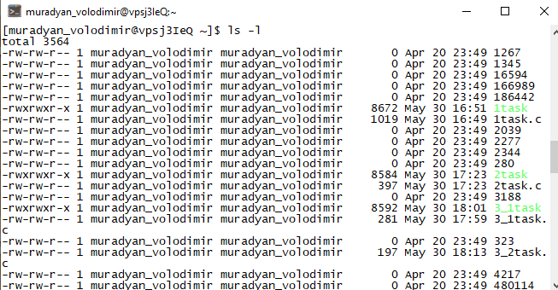

Завдання 2.1.2:



Завдання 2.1.3:



Завдання 2.1.4:

C:\Users\User\AppData\Local\Microsoft\Windows\INetCache\Content.Word\Снимок экрана (210).png

Завдання 2.1.5:

C:\Users\User\AppData\Local\Microsoft\Windows\INetCache\Content.Word\Снимок экрана (213).png

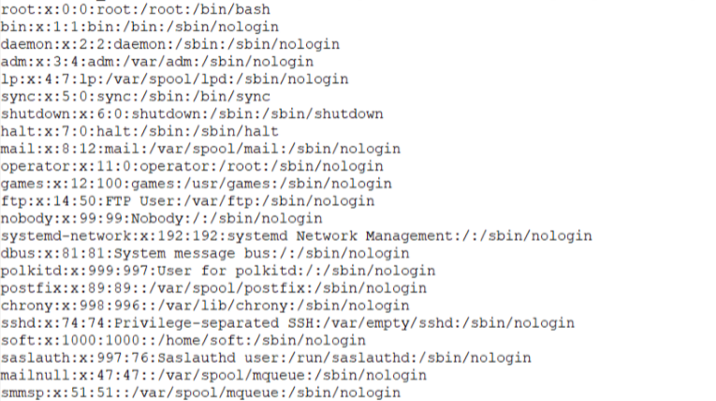

Завдання 2.2:

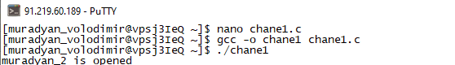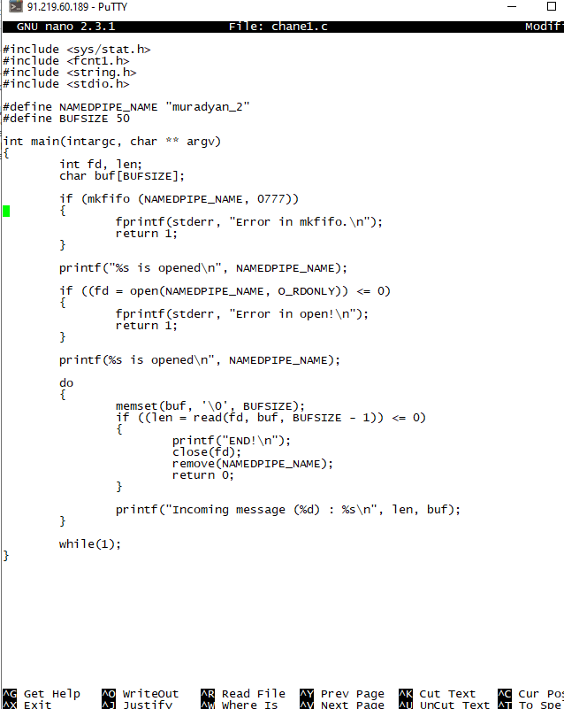

Завдання 2.3:

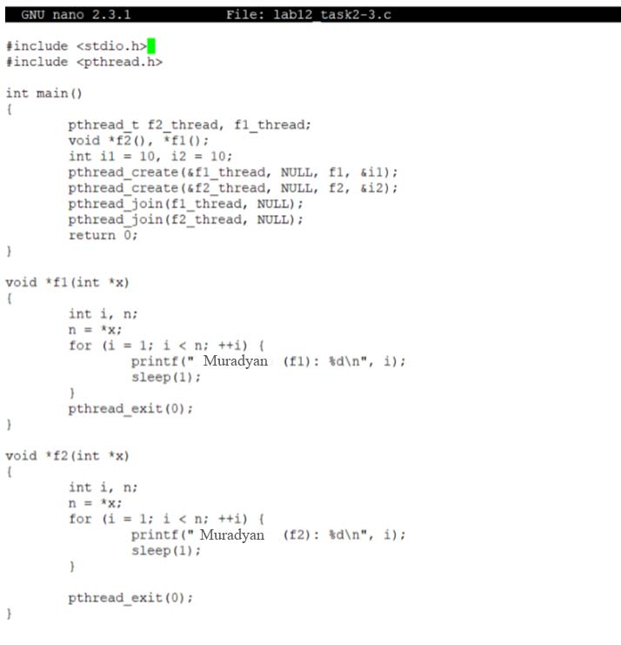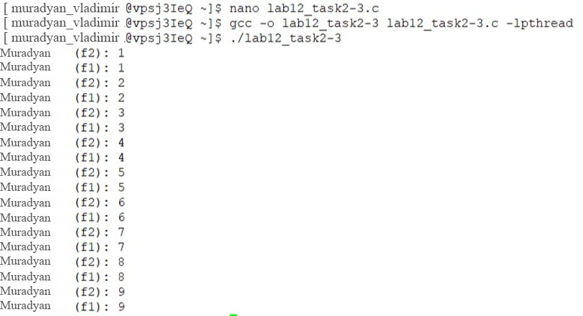

Завдання 2.4:

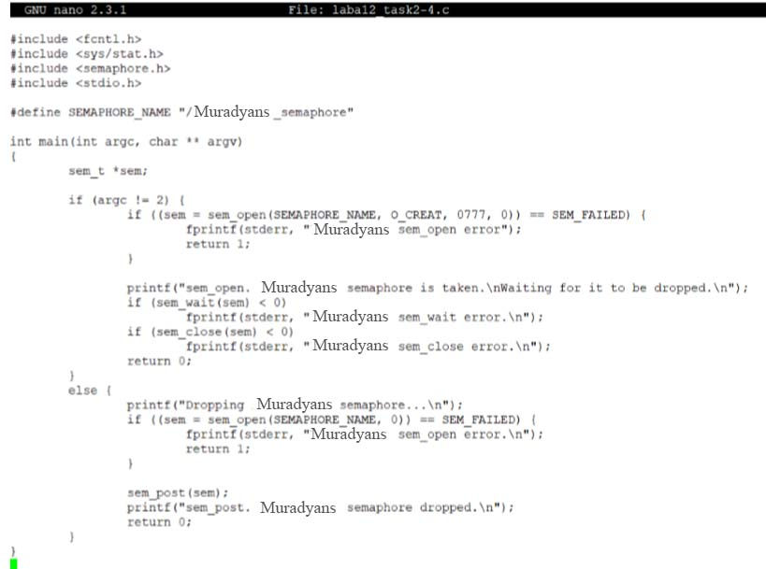

Висновок: В ході лабораторної роботи були вивчені особливості обміну інформацією між процесами за допомогою іменованих каналів, керування потоками, а також синхронізацію процесів через семафори та м`ютекси.